Як вибрати школу: поради для батьків першокласників і не тільки

Багато батьків вже визначилися з навчальним закладом для дитини. Багатьом же ще належить вибрати школу для першокласника, або підшукати більш хороший варіант для дитини постарше.
«Діти в місті» дізнавалися, як вибрати хорошу школу для дитини, і чому не завжди потрібно гнатися за рейтингами.

Прийом документів
Як відомо, у 2018 році в закон «Про освіту» були внесені зміни, згідно з якими батьки повинні віддавати дитину в найближчу до місця проживання школу. Приймати дітей до навчального закладу повинні на підставі документа, що підтверджує її місце проживання. При цьому в школі не мають права вимагати здачі тестів або іспитів, які дозволяють фільтрувати дітей за рівнем знань. Відзначимо, що батьки все ще можуть потрапити в будь-яку іншу школу за умови, що в ній є вільні місця.
Терміни прийому заяв на зарахування до 1 класу встановлюються місцевим самоврядуванням, тому можуть відрізнятися в залежності від регіону. У минулому році київські школи приймали документи до 31 травня, але пізніше добирали дітей, якщо в цьому була необхідність.

До якої школи віддати дитину
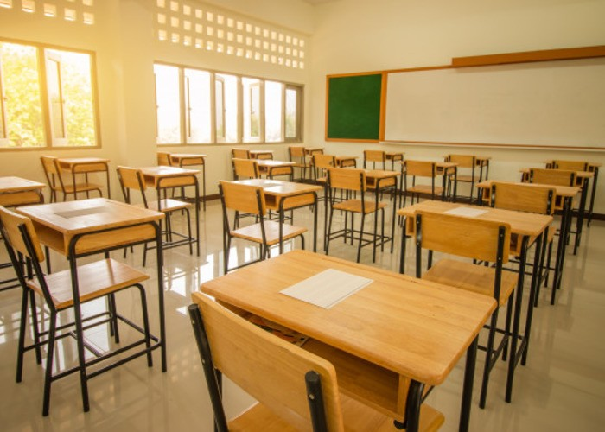

При виборі школи батьки спираються на різні чинники. Одні віддають дитину в найближчу школу, щоб було зручно ходити. Інші шукають найкращу школу в районі, а деякі і зовсім націлюються на кращий навчальний заклад в місті.
Як показує практика, рейтинг школи - не завжди гарантує щастя і успішність дитини. А саме комфорт і хороші відносини з педагогом - запорука успіху і гармонійного розвитку дитини. До того ж, не всім дітям потрібна висока успішність з певних предметів. У таких випадках потрібно шукати навчальний заклад з вузькою спеціалізацією. Наприклад, спортивні школи чи школи естетичного виховання.

Не школа, а вчитель
Якщо ваша дитина йде в перший клас, потрібно орієнтуватися не стільки на вибір школи, скільки на вибір вчителя, адже саме ця людина буде проводити з вашою дитиною більшу частину часу. Крім цього, якщо є вибір, віддавати малюка потрібно в ту школу, яка ближче, адже в початкових класах дитині ще важко самостійно добиратися в школу в іншому районі.

Не рейтинги, а відгуки

Сьогодні більшість шкіл ведуть боротьбу за рейтинги, оскільки саме від цього залежить кількість дітей і фінансування школи. Багато шкіл перетворюються в злагоджені механізми, де упор йде на досягнення результатів, а інтереси дитини не завжди ставляться на перше місце. Чимало батьків, які обирають школу по рейтингу, розчаровуються і змінюють навчальний заклад. Особливо це стосується тих людей, які люблять занурюватися в справи школи і механізми її роботи.

Покрокова інструкція
Якщо ви зацікавлені в тому, щоб знайти для дитини найкомфортніший навчальний заклад, дотримуйтесь наступних порад.
- Обійдіть школи, які знаходяться у вашому районі, і підходять вам територіально. Поспілкуйтеся з директором або заступником. Якщо з вами відмовляються говорити, це привід задуматися. Чи будуть вони розмовляти з вами пізніше, коли виникнуть які-небудь проблеми з навчанням?
- Зустріньтеся з вчителями початкової школи. Для цієї мети на базі більшості шкіл проводять ознайомчі заняття з педагогами і пробні уроки.
- Посидьте в школі або біля неї, подивіться на школярів, їх поведінку. Як правило, рівень навчального закладу відразу видно по поведінці дітей. Подумайте, чи хочете ви, щоб ваша дитина була поруч з цими дітьми.
- Почитайте відгуки про школу, шукайте інформацію скрізь, задавайте питання на міських форумах. Увімкніть критичне мислення і прийміть зважене рішення.

Якщо ви не змогли знайти підходящу школу серед тих, які доступні у вашому місті, завжди можна звернути увагу на приватні школи, деякі з яких пропонують дистанційне навчання. В каталозі онлайн-шкіл ви можете знайти гарний варіант.

